本实用新型公开了一种铝酸盐水泥生产烘干用窑尾预热装置，包括预热箱和搅拌箱，所述预热箱内部设有搅拌箱，且所述搅拌箱底部的中间位置设有下料口，且所述预热箱一侧的中间位置设有电机罩二，所述电机罩二内设有搅拌电机，且所述搅拌电机的输出端贯穿电机罩二和预热箱固定连接有搅拌轴，所述搅拌轴上均匀设有搅拌杆，且所述搅拌杆的另一端皆设有刮片。本实用新型通过将进入预热装置的水泥充分打散，然后使其进入搅拌箱内，在搅拌箱内搅拌使其充分预热，同时可将内壁上附着的水泥刮下，防止浪费，预热过程中水泥会产出有毒气体，使净化干燥后被转化器吸收，转化为能量供后续使用，节约了能源的同时保护了环境。
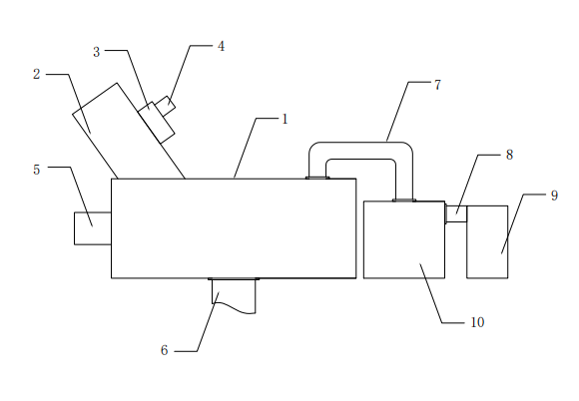

- 一种铝酸盐水泥生产烘干用窑尾预热装置，其特征在于：包括预热箱（1）和搅拌箱（11），所述预热箱（1）内部设有搅拌箱（11），且所述搅拌箱（11）底部的中间位置设有下料口（6），且所述预热箱（1）一侧的中间位置设有电机罩二（5），所述电机罩二（5）内设有搅拌电机（15），且所述搅拌电机（15）的输出端贯穿电机罩（5）和预热箱（1）固定连接有搅拌轴（16），所述搅拌轴（16）上均匀设有搅拌杆（12），且所述搅拌杆（12）的另一端皆设有刮片。
- 根据权利要求1所述的一种铝酸盐水泥生产烘干用窑尾预热装置，其特征在于：所述预热箱（1）顶部的一侧设有斜面的进料箱（2）与搅拌箱（11）相连，且所述进料箱（2）的一侧设有外罩（3），且所述外罩（3）的另一侧设有电机罩一（4），所述电机罩一（4）内设有电机（21），且所述电机（21）的输出端延伸至外罩（3）内设有齿轮一（18）。
- 根据权利要求1所述的一种铝酸盐水泥生产烘干用窑尾预热装置，其特征在于：所述外罩（3）内另一侧设有齿轮轴，且所述外罩（3）内的齿轮轴上设有齿轮二（20），且所述齿轮二（20）与齿轮一（18）相互啮合，所述电机（21）的输出端和齿轮轴皆贯穿进料箱（2）固定连接有破碎轴（19），且所述破碎轴（19）上均匀设有破碎齿。
- 根据权利要求1所述的一种铝酸盐水泥生产烘干用窑尾预热装置，其特征在于：所述预热箱（1）远离电机罩二（5）的一侧平台上安装有所述水箱（10），所述预热箱（1）内的搅拌箱（11）通过热气管（7）与水箱（10）相连，且所述热气管（7）与搅拌箱（11）连接处设有过滤层（17）。
- 根据权利要求4所述的一种铝酸盐水泥生产烘干用窑尾预热装置，其特征在于：所述水箱（10）另一侧的平台上设有转化器（9），且所述转化器（9）通过传输管（8）与水箱（10）相连。
- 根据权利要求4所述的一种铝酸盐水泥生产烘干用窑尾预热装置，其特征在于：所述水箱（10）内的传输管（8）内设有活性炭（23），且所述水箱（10）外侧的传输管（8）内设有干燥剂（22）。
- 根据权利要求1所述的一种铝酸盐水泥生产烘干用窑尾预热装置，其特征在于：所述预热箱（1）背面的平台上安装有热风机（14），且所述热风机（14）的输出端延伸至预热箱（1）和搅拌箱（11）之间固定连接有送风头（13），且所述送风头（13）的顶部均匀设有送风口。
一种铝酸盐水泥生产烘干用窑尾预热装置
技术领域
本实用新型涉及铝酸盐水泥生产烘干预热技术领域，具体为一种铝酸盐水泥生产烘干用窑尾预热装置。
背景技术
铝酸盐水泥是一种特殊的水泥，它是由铝矾土和石灰石为原料，经过研磨原料、混合原料、加水搅拌原料、加热原料、冷却研磨原料等工艺后制得的以铝酸钙为主要成分、氧化铝含量约50%的熟料，再磨制成的水硬性胶凝材料，铝酸盐水泥具有高强度、高耐久性、耐高温、耐腐蚀等特点，因此被广泛应用于建筑、化工、冶金等领域，而且铝酸盐水泥还是一种环保材料，其无毒、无害、可回收利用的特性，使得其在环保建材领域具有巨大的市场潜力。
现有技术中，一般铝酸盐水泥的预热前是潮湿状的，所以会有很多水泥粘黏在一起，如果不将其充分打散，就会影响后续预热水泥的情况，使最后的预热效果不够理想，而且预热装置在预热时内壁上会有水泥附着，导致一定的浪费，且在预热过程中铝酸盐水泥还是会产出一定量的有毒热气，如果直接排放还会影响周边的环境，使其与我国的环保发展理念相悖。
实用新型内容
本实用新型的目的在于提供一种铝酸盐水泥生产烘干用窑尾预热装置，以解决上述背景技术中提出的问题。
为实现上述目的，本实用新型提供如下技术方案：一种铝酸盐水泥生产烘干用窑尾预热装置,包括预热箱和搅拌箱，所述预热箱内部设有搅拌箱，且所述搅拌箱底部的中间位置设有下料口，且所述预热箱一侧的中间位置设有电机罩二，所述电机罩二内设有搅拌电机，且所述搅拌电机的输出端贯穿电机罩二和预热箱固定连接有搅拌轴，所述搅拌轴上均匀设有搅拌杆，且所述搅拌杆的另一端皆设有刮片。
优选的，所述预热箱顶部的一侧设有斜面的进料箱与搅拌箱相连，且所述进料箱的一侧设有外罩，且所述外罩的另一侧设有电机罩一，所述电机罩一内设有电机，且所述电机的输出端延伸至外罩内设有齿轮一。
优选的，所述外罩内另一侧设有齿轮轴，且所述外罩内的齿轮轴上设有齿轮二，且所述齿轮二与齿轮一相互啮合，所述电机的输出端和齿轮轴皆贯穿进料箱固定连接有破碎轴，且所述破碎轴上均匀设有破碎齿。
优选的，所述预热箱远离电机罩二的一侧平台上设有水箱，且所述预热箱内的搅拌箱通过热气管与水箱相连，且所述热气管与搅拌箱连接处设有过滤层。
优选的，所述水箱另一侧的平台上设有转化器，且所述转化器通过传输管与水箱相连。
优选的，所述水箱内的传输管内设有活性炭，且所述水箱外侧的传输管内设有干燥剂。
优选的，所述预热箱背面的平台上设有热风机，且所述热风机的输出端延伸至预热箱和搅拌箱之间固定连接有送风头，且所述送风头的顶部均匀设有送风口。
与现有技术相比，本实用新型的有益效果是：该一种铝酸盐水泥生产烘干用窑尾预热装置，通过搅拌电机带动搅拌箱内的搅拌轴转动，搅拌轴带动搅拌杆和刮片一起转动，可以将进入搅拌箱内的水泥二次搅拌打散，使其能充分预热，同时可将搅拌箱内壁上附着的水泥残渣刮下，减少浪费，而进料箱一侧外罩上的电机带动其轴上的齿轮一转动，齿轮一带动齿轮二啮合转动，齿轮一和齿轮二带动进料箱内的两个破碎轴转动，使破碎轴上的破碎齿可以将潮湿的水泥打散，方便后期预热，在预热过程中铝酸盐水泥会产出有毒气体，使有毒气体从热气管排出，可通过热气管内的过滤层将气体中的一些大颗粒杂质过滤掉，然后热气进入水箱内，通过与水接触使细小的灰尘沉淀在水中，而有毒气体则被另一侧传输管内的活性炭吸附，防止其流出，吸附后的气体还存在一定的温度和湿气，使湿气被传输管内的干燥剂吸收，而热气则被转化器吸收转化为能量为后续功能，在一定程度上节约了能源。
附图说明
图1为本实用新型的侧视结构示意图；
图2为本实用新型的预热箱、热风机主视剖视结构示意图；
图3为本实用新型的预热箱侧视剖视结构示意图；
图4为本实用新型的进料箱剖视结构示意图；
图5为本实用新型的水箱、传输管侧视剖视结构示意图；
图中：1、预热箱；2、进料箱；3、外罩；4、电机罩一；5、电机罩二；6、下料口；7、热气管；8、传输管；9、转化器；10、水箱；11、搅拌箱；12、搅拌杆；13、送风头；14、热风机；15、搅拌电机；16、搅拌轴；17、过滤层；18、齿轮一；19、破碎轴；20、齿轮二；21、电机；22、干燥剂；23、活性炭。
具体实施方式
下面将结合本实用新型实施例中的附图，对本实用新型实施例中的技术方案进行清楚、完整地描述。基于本实用新型中的实施例，本领域普通技术人员在没有做出创造性劳动前提下所获得的所有其他实施例，都属于本实用新型保护的范围。
请参阅图1-5，本实用新型提供的一种实施例：一种铝酸盐水泥生产烘干用窑尾预热装置，包括预热箱1和搅拌箱11，预热箱1内部设有搅拌箱11，且搅拌箱11底部的中间位置设有下料口6，且预热箱1一侧的中间位置设有电机罩二5，电机罩二5内设有搅拌电机15，且搅拌电机15的输出端贯穿电机罩二5和预热箱1固定连接有搅拌轴16，搅拌轴16上均匀设有搅拌杆12，且搅拌杆12的另一端皆设有刮片，使搅拌电机15启动带动搅拌箱11内的搅拌轴16转动，搅拌轴16带动搅拌杆12和刮片一起转动，可以在预热时二次打散水泥，使水泥充分预热，同时搅拌杆12上的刮片也可将搅拌箱11内壁上附着的水泥刮下，减少浪费，预热好后的水泥从搅拌箱11底部的下料口6落下进入烘干装置；
预热箱1顶部的一侧设有斜面的进料箱2与搅拌箱11相连，且进料箱2的一侧设有外罩3，且外罩3的另一侧设有电机罩一4，电机罩一4内设有电机21，且电机21的输出端延伸至外罩3内设有齿轮一18，外罩3内另一侧设有齿轮轴，且外罩3内的齿轮轴上设有齿轮二20，且齿轮二20与齿轮一18相互啮合，电机21的输出端和齿轮轴皆贯穿进料箱2固定连接有破碎轴19，且破碎轴19上均匀设有破碎齿，使电机21带动其轴上的齿轮一18转动，齿轮一18带动与其啮合的齿轮二20转动，齿轮一18和齿轮二20带动进料箱2内的破碎轴19转动，使两个破碎轴19啮合转动时可将潮湿的水泥打散，方便后续预热；
预热箱1远离电机罩二5的一侧平台上设有水箱10，且预热箱1内的搅拌箱11通过热气管7与水箱10相连，且热气管7与搅拌箱11连接处设有过滤层17，水箱10另一侧的平台上设有转化器9，且转化器9通过传输管8与水箱10相连，水箱10内的传输管8内设有活性炭23，且水箱10外侧的传输管8内设有干燥剂22，使搅拌箱11内的热气通过热气管7内的过滤层17过滤掉大颗粒的杂质灰尘，防止其进入热气管7，然后热气通过热气管7来到水箱10内，使热气中较小的灰尘与水接触沉淀，然后热气通过水箱10另一侧的传输管8内的活性炭23吸附掉热气中的有毒气体，吸附后的热气通过传输管8内的干燥剂22将热气中湿气吸收，处理后的热气传送进转化器9内转化为能量，供给后续装置使用，可节约能源；
预热箱1背面的平台上设有热风机14，且热风机14的输出端延伸至预热箱1和搅拌箱11之间固定连接有送风头13，且送风头13的顶部均匀设有送风口，使热风机14启动通过送风头13向预热箱1和搅拌箱11之间输送热气，使其对搅拌箱11内的水泥进行预热，方便热气充分接触搅拌箱11。
本申请实施例在使用时，通过将铝酸盐水泥倒入进料箱2内，同时启动电机21带动其轴上的齿轮一18转动，齿轮一18带动与其啮合的齿轮二20转动，齿轮一18和齿轮二20带动进料箱2内的破碎轴19转动，使两个破碎轴19啮合转动时可将潮湿的水泥打散，方便后续预热，打散后的水泥下落至搅拌箱11内，然后启动搅拌电机15带动搅拌箱11内的搅拌轴16转动，搅拌轴16带动搅拌杆12和刮片一起转动，可以在预热时二次打散水泥，使水泥充分预热，同时搅拌杆12上的刮片也可将搅拌箱11内壁上附着的水泥刮下，减少浪费，水泥进入搅拌箱11时可启动热风机14，使其通过送风头13向预热箱1和搅拌箱11之间输送热气，使其对搅拌箱11内的水泥进行预热，方便热气充分接触搅拌箱11，预热过程中搅拌箱11内会产生热气，搅拌箱11内的热气通过热气管7内的过滤层17过滤掉大颗粒的杂质灰尘，防止其进入热气管7，然后热气通过热气管7来到水箱10内，使热气中较小的灰尘与水接触沉淀，然后热气通过水箱10另一侧的传输管8内的活性炭23吸附掉热气中的有毒气体，吸附后的热气通过传输管8内的干燥剂22将热气中湿气吸收，处理后的热气传送进转化器9内转化为能量，供给后续装置使用，可节约能源，最后预热好后的水泥从搅拌箱11底部的下料口6落下进入烘干装置内进行烘干。
显然，上述所描述的实施例仅仅是本实用新型一部分的实施例，而不是全部的实施例。基于本实用新型中的实施例，本领域普通技术人员在没有做出创造性劳动前提下所获得的所有其他实施例，都应当属于本实用新型保护的范围。
需要注意的是，这里所使用的术语仅是为了描述具体实施方式，而非意图限制根据本申请的示例性实施方式。如在这里所使用的，除非上下文另外明确指出，否则单数形式也意图包括复数形式，此外，还应当理解的是，当在本说明书中使用术语“包含”和/或“包括”时，其指明存在特征、步骤、工作、器件、组件和/或它们的组合。
需要说明的是，本申请的说明书和权利要求书及上述附图中的术语“第一”、“第二”等是用于区别类似的对象，而不必用于描述特定的顺序或先后次序。应该理解这样使用的数据在适当情况下可以互换，以便这里描述的本申请的实施方式能够以除了在这里图示或描述的那些以外的顺序实施。
以上仅为本实用新型的优选实施例而已，并不用于限制本实用新型，对于本领域的技术人员来说，本实用新型可以有各种更改和变化。凡在本实用新型的精神和原则之内，所作的任何修改、等同替换、改进等，均应包含在本实用新型的保护范围之内。
图1
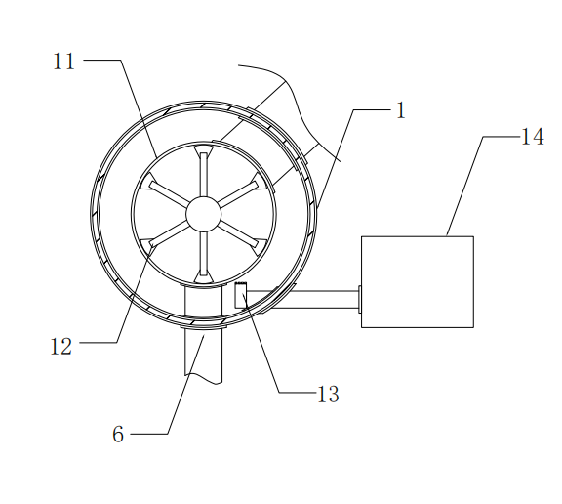
图2

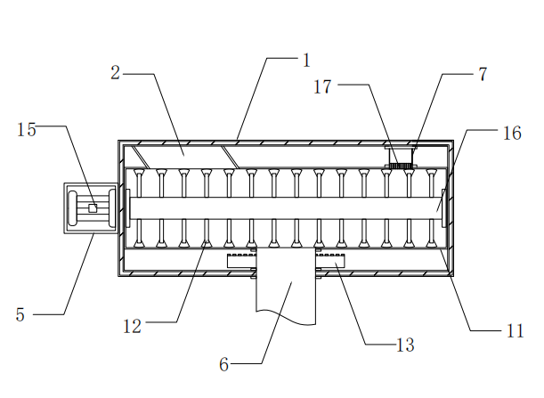
图3

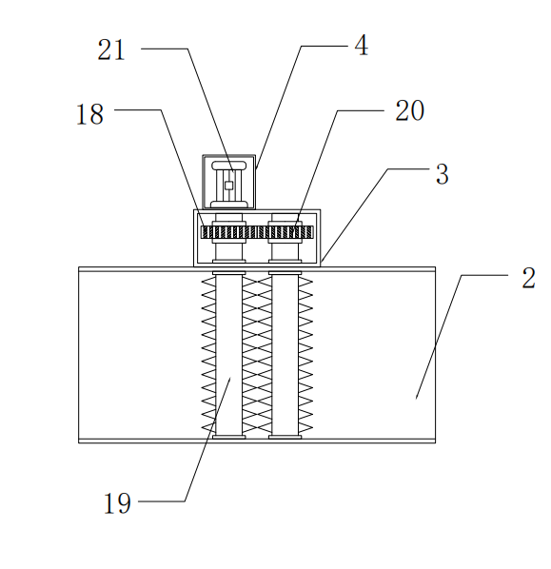
图4

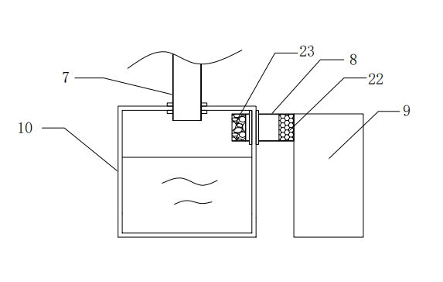
图5

